出國報告（出國類別：考察）

2013海峽兩岸創意管理研習營
出國報告

服務機關：國立中央大學資訊管理學系
姓名職稱：許文錦 助理教授
派赴國家：中國湖北省武漢
出國期間：2013.7.7-7.14
報告日期：2014.3.12

目 次
目的 2
一、研習營簡介 3
二、交流過程 3
三、交流心得 4
四、參加人員名單 4

目的
整體而言，這次兩岸大學交流活動圓滿成功，雖然僅有短暫 7 天時間，但無論在學術研究、行政管理與學生交流上均穫得許多寶貴經驗。教師方面，本次活動中與多位華中科大教職員 (王小月書記等) 與台灣科技大學教師 (林孟彥教授等) 針對兩岸大學在研究、教學、學生管理等議題作了廣泛的交流與討論。華中科大整體規模龐大(學生與教職員總計10萬餘人)，因此在學生管理、校園規劃與行政管理上，華中科大均需以約10萬人的活動量來考量。學術研究上，華科大擁有6個國家工程研究中心，5個國家級重點實驗室，37個省級重點實驗室，研究人力與資源相當豐沛，藉由本次交流活動所建立的人脈，可為接下來的學術研究奠定基礎。 學生方面，由於台灣與大陸同學的教育環境與生長環境均不相同，因此在思考模式、表達方式與語言用字上均有一定程度的差異。但藉由這次的活動，兩岸的同學們彼此都能很融洽的相處，也更能理解彼此的想法。幾位參與活動的同學表示: 「感謝學校舉辦這次活動，讓他們有機會印証書本上與媒體中所描述的中國，並結交來自於武漢華中科大的朋友」。以上這些討論與意見交換均讓同行的教師與學生們對於中國的大學管理有全新的認識與了解。
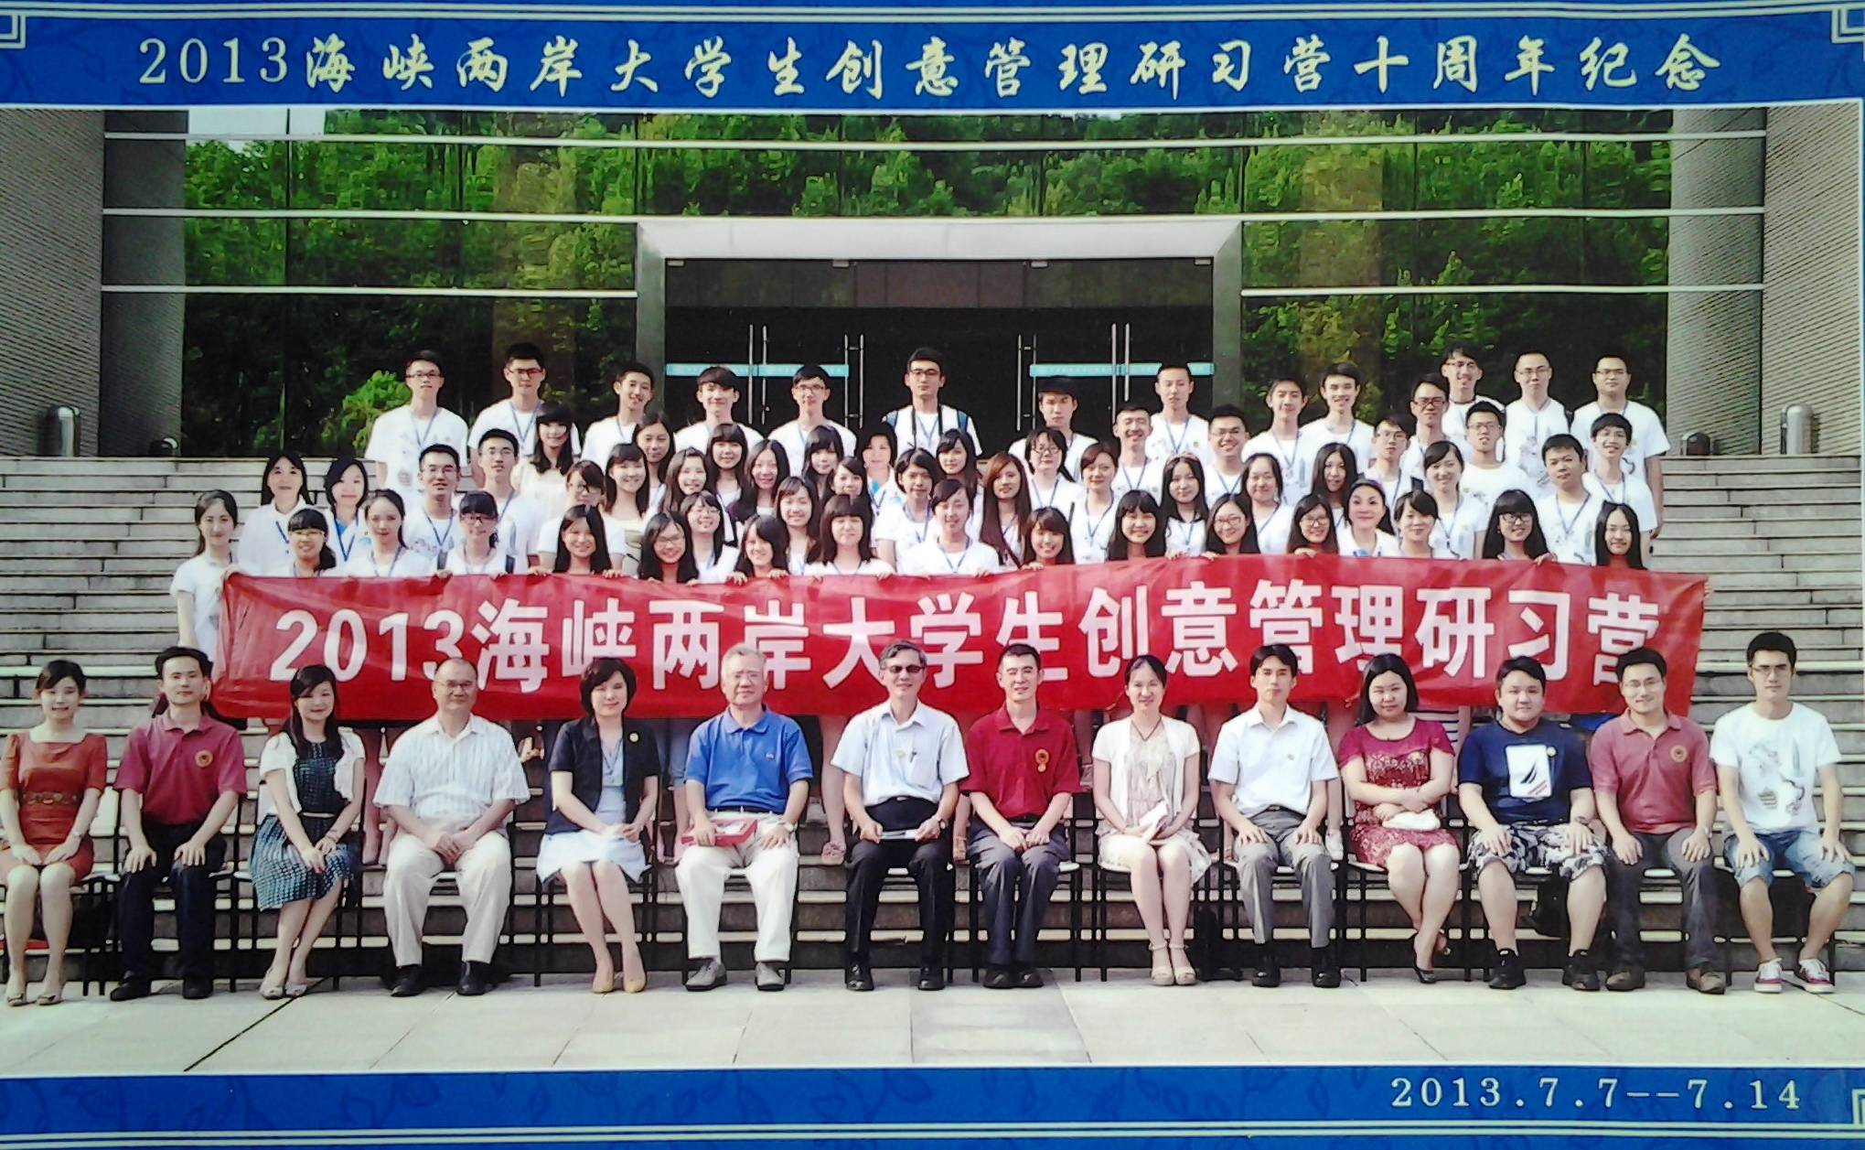
一、研習營簡介
「海峽兩岸大學生創意管理研習營」是台灣中央大學、台灣科技大學與中國湖北省華中科技大學管理學院共同舉辦的學生交流活動。2004年台灣中央大學師生首次組團訪問華中科技大 學開啟研習營的序幕，2005年華中科大師生首次造訪台灣，兩校師生每年交流互訪已經形成兩岸青年交流的傳統典範。截止目前海峽兩岸大學生創意管理研習營已成功舉辦了10屆，接待台灣訪問團6次，組織赴台訪問團4次，師生參與人數達到400人次。
研習營宗旨：互通有無，以誠相待，交流創新，共同進步。
研習營主要活動：(a) 競賽類：創意辯論賽、創意大賽、管理專案競賽、ERP實驗。
(b) 論壇類：生活座談，學術講座，管理論壇，課堂體驗。
(c) 參訪類：學生社區管理、校園參訪、企業參訪、市區訪問、風景名勝。
(d) 拓展類：素質拓展訓練、體育比賽、創意晚會。

二、交流過程
2013海峽兩岸大學生創意管理研習營活動行程安排表
 | 上午 | 下午 | 晚上
7月7日 | 抵達武漢 | 開營典禮 | 歡迎晚宴
7月8日 | 武漢光谷科技園參訪 |  | 歡迎晚會
7月9日 | 華中科技大學校園參訪 | 兩岸知識競賽 | 生活座谈
7月10日 | 創意企劃競賽 | 湖北省荊楚文化行開幕式
7月11日 | 遊覽海峽兩岸文化交流基地 – 三峽
7月12日
7月13日 | 由宜昌返回武漢 | 生活小隊活動 | 歡送晚宴
7月14日 | 搭機返回台灣

三、交流心得
整體而言，此次兩岸大學交流活動圓滿成功，雖然僅有短暫 7 天時間，但無論在學術研究、行政管理與學生交流上均穫得許多寶貴經驗，心得簡述如下:
(a) 此次活動與多位華中科大教職員 (王小月書記等) 與台灣科技大學教師 (林孟彥教授等) 針對兩岸大學在研究、教學、學生管理等議題作了廣泛的交流與討論。華中科大整體規模龐大 (學生人數5萬餘人、教職員 4萬餘人)，因此在學生管理、校園規劃與行政管理上，華中科大均需以約10萬人的活動量來考量，例如華科設計一個教學大樓群，可容納 2 萬多名學生同時間上課。由於校園面積廣達7170公畝 (約70個足球場大小)，在校園交通上，華科大擁有自己自足的公車系統，以利教職員通行。學術研究上，華科大擁有6個國家工程研究中心，5個國家級重點實驗室，37個省級重點實驗室，研究人力與資源相當豐沛。以上這些討論與意見交換均讓同行的教師與學生們對於中國的大學管理有全新的認識與了解。
(b) 學生之間的交流是此次活動的重點項目，由於台灣與大陸同學的教育環境與生長環境均不相同，因此在思考模式、表達方式與語言用字上均有一定程度的差異。但藉由這次的活動，兩岸的同學們彼此都能很融洽的相處，也更能理解彼此的想法。幾位參與活動的同學表示: 「感謝學校舉辦這次活動，讓他們有機會印証書本上與媒體中所描述的中國，並結交來自於武漢華中科大的朋友」。
四、參加人員名單
2013海峽兩岸大學生創意管理研習營參加人員名單如下:
台灣學校: 國立中央大學資訊管理學系
帶隊老師: 許文錦
學生: 蔡裕佳、邱郁晴、施多加、施昱竹、林亭妤、楊茹晴、陳星妘、黃泓銘、林宗翰
台灣學校: 國立台灣科技大學企業管理學系
帶隊老師: 林孟彥、徐中琦、劉邦典
學生: 劉書羽、謝佩臻、丁冠琳、吳琳雅、鍾宜靜、王雅楓、董旻宣、陳定群
沈怡廷、詹怡婷、郭靜、郭聿娟、宋柏頡、楊逸君、喻曉月
中國學校: 華中科技大學
接待老師: 王小月、劉嬋娟、邱勇、周智皎、毛家兵
學生: 張旭、李想、陳雪、梁裕琪、黃清華、葉佩鈺、郝苓淇、王可寒、陳西子、
付欣宇、趙珊珊、葉 靖、張夢雅、謝夢贇、姜 逸、丁言言、李晨靖、劉玉佳、
王石秀、鄧序之、吳肇祺、曾文娟、戴文婕、艾 玥、徐 放、朱旎冰、汪妤萌

